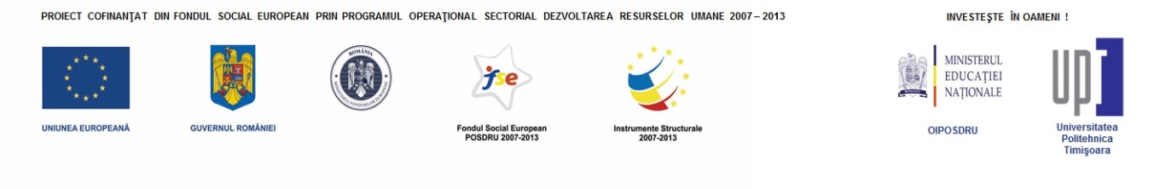
Universitatea Politehnica Timișoara anunță, în calitate de beneficiar, lansarea proiectului strategic POSDRU/159/1.5/S/137070 cu titlul „Creşterea atractivităţii şi performanţei programelor de formare doctorală şi postdoctorală pentru cercetători în ştiinte inginereşti – ATRACTING”, destinat acordării de sprijin financiar, sub formă de burse cofinanțate din FSE prin POSDRU 2007-2013, pentru formarea a 130 tineri cercetători ştiinţifici prin programe doctorale, respectiv a fidelizării pentru cariera de cercetător științific a unui număr de 41 cercetători postoctorat. Evenimentul va avea loc luni, 12.05.2014, ora 11:00, în Sala mare a Senatului UPT și va fi urmat, la ora 13:00 de o Conferință de presă.
Contact: Secretariatul proiectului – e-mail dgac@upt.ro, tel. 0256403118 (d-na ing. Steliana Cucu)

